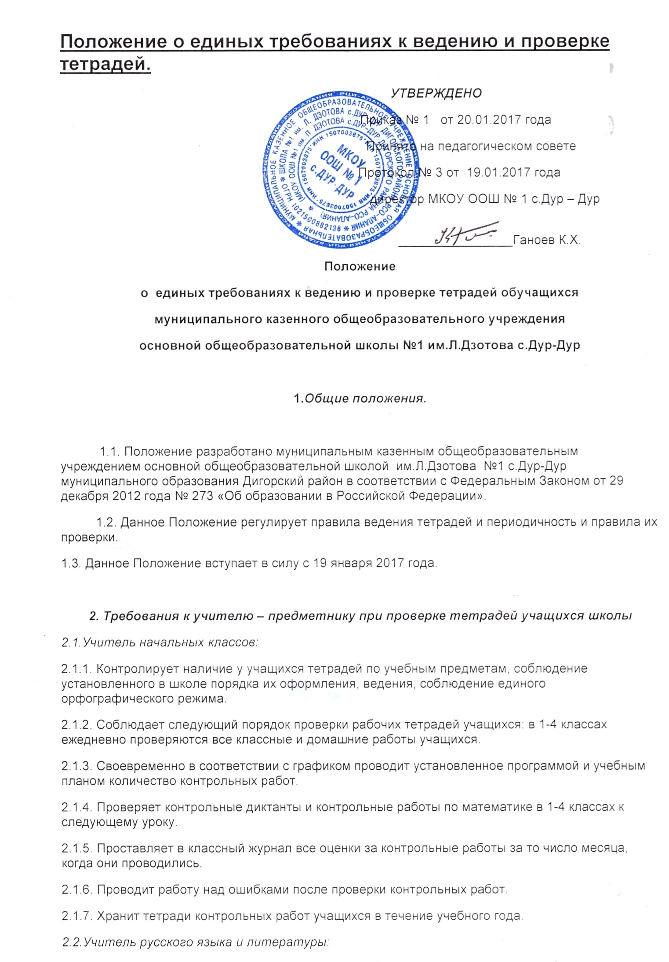
2.2.1. Контролирует наличие у учащихся тетрадей по учебным предметам, соблюдение установленного в школе порядка их оформления, ведения, соблюдение единого орфографического режима.
2.2.2. Соблюдает следующий порядок проверки рабочих тетрадей учащихся по русскому языку:
- 5 класс - проверяются все домашние и классные работы учащихся;
- 6-8 классы - проверяются все домашние работы у всех учащихся, классные работы у слабых учащихся;
- 9 класс - ежедневно проверяются работы у слабых учащихся, у всех остальных проверяются с таким расчетом, чтобы все тетради были проверены 1 раз в неделю.
по литературе:
в 5 - 9 классах тетради проверяются 2 раза в месяц.
2.2.3. Своевременно, в соответствии с календарно-тематическим планированием, проводит контрольные работы и работы по развитию речи (изложения и сочинения).
2.2.4. Все виды контрольных работ и работ по развитию речи (изложения и сочинения) проверяются у всех учащихся.
2.2.5. Учитель соблюдает следующие сроки проверки контрольных работ:
контрольный диктант проверяется к следующему уроку; изложение и сочинение - через 2-3 дня после проведения работы.
2.2.6. В проверяемых работах учитель отмечает и исправляет допущенные ошибки, руководствуясь следующим:
2.2.6.1. При проверке тетрадей и контрольных работ учащихся 5-9 классов по русскому языку учитель подчеркивает и отмечает на полях допущенную ошибку, которую исправляет сам ученик;
2.2.6.2. На полях учитель обозначает ошибку определенным условным знаком (I – орфографическая ошибка, V – пунктуационная);
2.2.6.3. При проверке изложений и сочинений в 6-9 классах (как контрольных, так и обучающих) отмечается (а в необходимых случаях и исправляются) не только орфографические и пунктуационные ошибки, но и фактические, логические, речевые (речевые ошибки подчеркиваются волнистой линией), логические – знаком Л, речевые – знаком Р, грамматические – знаком – Г;
2.2.6.4. Подчеркивание и исправление ошибок производится учителем только красной пастой.
2.2.7. Проводит работу над ошибками после проверки контрольных работ.
2.2.8. Хранит тетради контрольных работ учащихся в течение учебного года.
2.3.Учитель английского языка:
2.3.1.Контролирует наличие у учащихся тетрадей по учебному предмету, соблюдение установленного в школе порядка их оформления, ведения, соблюдение единого орфографического режима.
2.3.2. Соблюдает следующий порядок проверки рабочих тетрадей и тетрадей-словарей учащихся:
2-6 классы - после каждого урока в течение учебного года;
7-9 классы - после каждого урока у слабых учащихся. У всех учащихся этих классов тетради должны быть проверены раз в неделю.
2.3.3. Своевременно, в соответствии с календарно-тематическим планированием проводит контрольные работы.
2.3.4. Все письменные контрольные работы проверяются у всех учащихся к следующему уроку.
2.3.5.Учитель выставляет оценки за контрольные и наиболее значимые письменные работы в классный журнал за то число месяца, когда проводилась работа.
2.3.6.Проводит работу над ошибками после проверки контрольных работ.
2.3.7. Хранит тетради контрольных работ учащихся в течение года.
2.4.Учитель математики (алгебры и геометрии):
2.4.1. Контролирует наличие у учащихся тетрадей по учебным предметам, соблюдение установленного в школе порядка их оформления, ведения, соблюдение единого орфографического режима.
2.4.2. Соблюдает следующий порядок проверки рабочих тетрадей учащихся:
5 класс - проверяются все домашние и классные работы учащихся;
6 - 8 классы - проверяются все домашние работы у всех учащихся, классные работы у слабых учащихся;
9 класс - ежедневно проверяются работы у слабых учащихся, у всех остальных проверяются с таким расчетом, чтобы все тетради были проверены 1 раз в неделю.
2.4.3. Своевременно, в соответствии с календарно-тематическим планированием, проводит контрольные работы.
2.4.4. Все виды контрольных работ проверяются у всех учащихся.
2.4.5. Учитель соблюдает следующие сроки проверки контрольных работ:
5-9 классы: работы проверяются к уроку следующего дня;
2.4.6. Проводит работу над ошибками после проверки контрольных работ.
2.4.7. Хранит тетради контрольных работ учащихся в течение учебного года.
2.5.Учитель истории и обществознанию:
2.5.1.Контролирует наличие у учащихся тетрадей по учебным предметам, соблюдение установленного в школе порядка их оформления, ведения, соблюдение единого орфографического режима.
2.5.2. Соблюдает следующий порядок проверки рабочих тетрадей учащихся: тетради всех учащихся всех классов проверяются не реже одного раза в месяц.
2.5.3. Выставляет в классные журналы оценки за творческие работы учащихся, рефераты, доклады и т.п.
2.5.4. Хранит творческие работы учащихся в учебном кабинете в течение учебного года.
2.6. Учитель географии:
2.6.1. Контролирует наличие у учащихся тетрадей по учебному предмету, соблюдение установленного в школе порядка их оформления, ведения, соблюдение единого орфографического режима.
2.6.2. Соблюдает следующий порядок проверки рабочих тетрадей учащихся: тетради всех учащихся всех классов проверяются не реже одного раза в месяц. Практические и лабораторные работы – к следующему уроку.
2.6.3. Выставляет в классные журналы оценки за творческие работы учащихся, рефераты, доклады и т.п.
2.6.4. Хранит творческие работы учащихся в учебном кабинете в течение учебного года.
2.7. Учитель биологии:
2.7.1. Контролирует наличие у учащихся тетрадей по учебному предмету, соблюдение установленного в школе порядка их оформления, ведения, соблюдение единого орфографического режима.
2.7.2. Соблюдает следующий порядок проверки рабочих тетрадей учащихся: тетради всех учащихся всех классов проверяются не реже одного раза в месяц. Практические и лабораторные работы – к следующему уроку.
2.7.3. Выставляет в классные журналы оценки за творческие работы учащихся, рефераты, доклады и т.п.
2.7.4. Хранит творческие работы учащихся в учебном кабинете в течение учебного года.
2.8. Учитель физики:
2.8.1.Контролирует наличие у учащихся тетрадей по учебному предмету, соблюдение установленного в школе порядка их оформления, ведения, соблюдение единого орфографического режима.
2.8.2. Своевременно проводит контрольные и лабораторные работы. Количество работ должно соответствовать методическим указаниям и календарно-тематическому планированию.
2.8.3.Соблюдает следующий порядок проверки рабочих тетрадей учащихся: тетради всех учащихся всех классов проверяются не реже одного раза в месяц. Контрольные и лабораторные работы – к следующему уроку.
2.8.4. Проверяет все контрольные и лабораторные работы у всех учащихся. Выставляет в классные журналы оценки за контрольные и лабораторные работы учащихся к следующему уроку. Оценка выставляется за то число, когда была проведена работа.
2.8.5. Хранит контрольные работы учащихся в учебном кабинете в течение учебного года.
2.9. Учитель химии:
2.9.1.Контролирует наличие у учащихся тетрадей по учебному предмету, соблюдение установленного в школе порядка их оформления, ведения, соблюдение единого орфографического режима.
2.9.2.Проверяет рабочие тетради 8-9 классов не реже одного раза в месяц. Практические и лабораторные работы – к следующему уроку.
2.9.3. Контрольные, лабораторные и практические работы проводятся в соответствии с календарно-тематическим планированием.
2.9.4. Проверяет все виды контрольных, лабораторных и практических работ у всех учащихся к следующему уроку.
2.9.5. Выставляет в классный журнал все оценки за контрольные, лабораторные и практические работы за то число, когда они проводились.
2.9.6. Тетради для контрольных работ учащихся хранятся в учебном кабинете в течение учебного года.
2.10. Учитель изобразительного искусства:
2.10.1.Контролирует наличие у обучающихся альбомов для рисования.
2.10.2. Проверяет каждую работу у учащихся всех классов. Работа выдается ученику либо на следующем уроке.
2.10.3. Выставляет оценки в классный журнал за контрольные и наиболее значимые работы за то число, когда проводилась работа.
2.11. Учитель основ безопасности жизнедеятельности:
Контролирует наличие и правильность ведения учащимися рабочих тетрадей по предмету. Осуществляет выборочную проверку тетрадей, однако каждая тетрадь должна проверяться не реже одного раза за месяц.
2.12.Учитель музыки.
Контролирует наличие и правильность ведения учащимися рабочих тетрадей по предмету. Осуществляет выборочную проверку тетрадей, однако каждая тетрадь должна проверяться не реже одного раза за месяц.
2.13. Учитель информатики и ИКТ:
2.13.1.Контролирует наличие у учащихся тетрадей по учебному предмету, соблюдение установленного в школе порядка их оформления, ведения, соблюдение единого орфографического режима.
2.13.2.Соблюдает следующий порядок проверки рабочих тетрадей учащихся: тетради всех учащихся всех классов проверяются не реже одного раза в месяц.
2.14. Учитель технологии:
2.14.1.Контролирует наличие и правильность ведения учащимися рабочих тетрадей по предмету.
2.14.2. Осуществляет выборочную проверку тетрадей, однако каждая тетрадь должна проверяться не реже двух раз за учебную четверть.

3. Количество и название ученических тетрадей
3.1. Ученики должны иметь следующее количество тетрадей:
Предмет | Количество тетрадей
 | 1 – 4 классы | 5 – 9 классы
Русский язык | две рабочие тетради, одна тетрадь для контрольных работ, одна для работ по развитию речи. 1-2 кл.- узкая линия; 3-4 кл. – широкая линия | две рабочие тетради, одна тетрадь для контрольных работ, одна для работ по развитию речи
Литература (литературное чтение) |  | одна рабочая тетрадь, одна тетрадь для творческих работ
Математика | две рабочие тетради, одна тетрадь для контрольных работ | одна рабочая тетрадь, одна тетрадь для контрольных работ
Алгебра |  | две рабочие тетради, одна тетрадь для контрольных работ
Геометрия |  | Одна рабочая тетрадь, одна тетрадь для контрольных работ
Английский язык | Одна тетрадь и словарь | Одна тетрадь и словарь
Физика, химия |  | Одна рабочая тетрадь, одна тетрадь для контрольных работ и лабораторных работ
Биология, география, |  | Одна рабочая тетрадь и одна тетрадь для лабораторных работ
информатика и ИКТ, история, обществознание, технология, ОБЖ, искусство, ИЗО, музыка | Одна рабочая тетрадь | Одна рабочая тетрадь

- 4. Требования к оформлению и ведению тетрадей

4.1. Учащиеся пользуются стандартными тетрадями, состоящими из 12-18 листов. Общие тетради могут использоваться в 5-9-х классах на уроках по учебным дисциплинам, при изучении которых необходимо выполнение больших по объему работ (математика,география, биология, химия, физика, литература).
4.2. Все записи в тетрадях учащиеся должны проводить с соблюдением следующих требований:
- писать аккуратным, разборчивым почерком.
- тетрадь по предмету должна иметь аккуратный внешний вид. На ее обложке (первой странице) делается единообразная запись, например:

Тетрадь
для работ
по математике
ученика (цы) 5 класса
МКОУОО школы № 1
С.Дур-Дур
Фамилия, Имя (в родительном падеже)

- на обложке тетрадей для контрольных работ, работ по развитию речи, лабораторных и практических работ делаются соответствующие записи.
- дата выполнения работы указывается цифрами на полях (например, 10. 09. 16 г. ).
- в тетрадях по русскому и английскому языкам число и месяц записываются словами в форме именительного падежа, например: Десятое сентября посредине строки;
- в 1 классе в тетрадях по русскому языку и по математике в первом полугодии число пишет учитель цифрами (5 сентября), во втором полугодии учащиеся; во 2-4 классах по русскому языку дата записывается словами (Десятое сентября), по математике число цифрой, месяц – словом (5 сентября);
- после даты посредине строки писать: Классная работа или Домашняя работа.
- на отдельной строке писать название темы урока, а также темы письменных работ;
- обозначать номер упражнения, задачи или указывать вид выполняемой работы.
- соблюдать красную строку.
- выполнять аккуратно подчеркивания, чертежи, условные обозначения карандашом или ручкой;
- исправлять ошибки следующим образом: неверно написанную букву или
пунктуационный знак зачеркивать косой линией; часть слова, слово, предложение - тонкой горизонтальной линией; вместо зачеркнутого надписывать нужные буквы, слова, предложения; не заключать неверные написания в скобки.
4.3. Учащиеся ведут записи в тетрадях синей или фиолетовой пастой. Черная или зеленая пасты, карандаш могут быть использованы при подчеркивании, составлении графиков и т.д.
4.4. Учащимся запрещается писать в тетрадях красной пастой.
4.5. Обязательным условием является наличие полей в тетради.
4.6. В тетрадях по русскому языку от работы до работы пропускают две строки, между упражнениями или заданиями внутри классной или домашней работы строки не пропускаются.
4.7. В тетрадях по математике (алгебре, геометрии) между работами пропускаются четыре клетки, внутри работы – две клетки.

